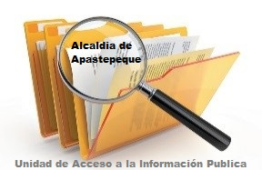

ALCALDIA MUNICIPAL DE APASTEPEQUE
ACTA DE INEXISTENCIA
SOBRE COSTOS DE REPRODUCCIÓN

El Procedimiento de Acceso a la Información establecido en el Titulo Vll, Capítulo I, sobre las “Características del Acceso”, en el art. 61, inciso 2 de LAIP, nos dice que “la reproducción y envió de la información en su caso, será sufragada por el solicitante, si bien su valor no podrá ser superior al de los materiales utilizados y costos de remisión, al respecto se informa que:
1.- Que la Unidad de Acceso a la Información Pública y la Alcaldía Municipal de Apastepeque, departamento de San Vicente, por el momento no tiene autorizada una tabla de costos para captar fondos de la reproducción y/o envió de la información solicitada.
2.- Que desde el año 2016 a la fecha la Unidad de Acceso a la Información Pública ha entregado la información impresa o por medio de correos en la forma en que los solicitantes la necesiten de manera gratuita.
RESUELVE: Que desde el año 2016 a la fecha la Unidad de Acceso a la Información Pública de la Alcaldía Municipal de Apastepeque, departamento de San Vicente declara la inexistencia de cobros por costos de reproducción, por las razones mencionadas anteriormente. Y para ser colocada la presente en el Portal de Transparencia, correspondiente a esta Municipalidad, se extiende la presente a los veintiocho días del mes de marzo del año dos mil diecinueve, y no teniendo más que agregar a la presente se cierra la presente acta, para lo cual firmo y sello.

Licda. Celina Mercedes Hernández de Carrillo.
Oficial de Información Pública.

